**ORGANIZACIÓN DE EVENTOS CORTESIA.**

Aurora Alejandra castro Cisneros

Wilfredo Antonio Ruiz Ordeña.

Jaime Enrique Suarez Meynard



**“La Cortesía es parte de nuestro Protocolo”**

Tabla de contenido

Introducción 3

NOMBRE DE LA EMPRESA: 4

ORGANIZACIÓN DE EVENTOS CORTESIA. 4

OBJETIVO: 4

Visión: 5

Misión: 5

ESTRUCTURA DE LA EMPRESA DE ORGANIZACIÓN 5

DE EVENTOS. 5

VALORES 6

Compromiso con el cliente: 6

Seguridad: 6

Competencias Definidas 0

Tipo de Comportamiento 6

Preguntas 10

Puestos Asociado 10

POLITICAS DE RECURSOS HUMANOS 12

POLÍTICA DE RECLUTAMIENTO 12

POLÍTICA DE COMPENSACIONES 13

POLÍTICA DE SELECCION 15

POLITICA DE CONTRATACION 17

POLÍTICA DE CAPACITACION 18

POLÍTICA DE DESARROLLO 19

POLÍTICA DE ASCENSOS 20

Gestión de riesgos: 21

RIESGO DE MERCADO 21

RIESGO DE CRÉDITO 21

RIESGO DE LIQUIDEZ 21

RIESGO OPERACIONAL 22

RIESGO DE FRAUDE 23

IDENTIFICACIÓN DE RIESGOS 24

EVALUACIÓN DE PROBABILIDAD E IMPACTO 25

ELABORACIÓN DE LA MATRIZ DE RIESGOS 26

ANÁLISIS FINANCIERO 30

Proyecciones de ventas y rentabilidad 31

CONCLUSIONES FINANCIERAS Y EVALUACIÓN DE VIABILIDAD 31

# Introducción

Como primer enfoque en esta introducción general debemos destacar con brevedad lo que es el protocolo y su importancia para el evento a diseñar. Para ello tomamos el siguiente fragmento que lo describe.

“Es en el medio social, el arte de determinar y establecer todas aquellas normas a cumplir para el mejor desenvolvimiento de las actividades que ejercen y practican los seres humanos, no sólo en áreas oficiales, diplomáticas, eclesiásticas y militares, sino también y traducida en cortesía, respeto, buenas maneras y buen lenguaje en el área laboral, deportiva, familiar y social en general siendo el aceite que permite a tan complicada maquinaria de las Relaciones Humanas marchar en armonía y eficiencia sin riesgos de choque, fricciones u oxidaciones.” (Protocolo Social.2001, Isabelita González, Caracas, pág.4.)

Como bien se describe el protocolo indica normativas y reglas a seguir durante la ejecución de un acto público. Podemos definir de esta manera al protocolo, el cual cabe destacar trae consigo aspectos como la etiqueta que refleja la vestimenta adecuada durante el evento y el ceremonial que se describe como la forma del evento; es el conjunto de formalidades para los actos públicos. Dicho de otra manera, es el visual del acto en cuestión, desde la posición de las sillas y mesas hasta su arreglo.

Habiendo repasado los términos de importancia para el desarrollo del acto, ahora es relevante explicar lo que es un evento y los tipos que se realizan. Comprendemos el evento como una actividad social que puede tener muchas variables pero que tienen en común la importancia o el valor de las personas o del mismo evento en sí. Por ello, gracias a este valor se hace, para el resto de los individuos, imprescindible asistir a él. Para saber qué es un evento, debes saber que no tiene un ámbito privado, sino que normalmente tiene cierta o mucha proyección social, es decir, interesa a un sector de la sociedad.

Todos los eventos, sean del tipo que sean, tienen en común que se deben comunicar para que la sociedad o el sector al que te quieres dirigir. Tanto la comunicación como la organización del evento en sí requieren mucho trabajo y, por ello, existen muchas empresas que se encargan profesionalmente de organizarlos; se encargan de todos los aspectos que forman e influyen en el evento.

Como curiosidad podemos destacar que los eventos generan gran análisis mediático y que, hoy en día, la sociedad interactúa mediante las redes sociales y estas influirán en tu evento. Tanto es el impacto de las nuevas tecnologías que incluso se han llevado a cabo eventos digitales a través de múltiples aplicaciones en línea.

# NOMBRE DE LA EMPRESA:

## ORGANIZACIÓN DE EVENTOS CORTESIA.

Con el propósito de definir aquellos conceptos generales necesarios para la realización de un evento determinamos el ordenamiento que regule las actividades de los mismo, propios a su categoría y a los diferentes acontecimientos y situaciones relacionados con ceremonial, protocolo, aspectos generales de la organización de eventos.

## OBJETIVO:

* Determinar y establecer todas aquellas normas a cumplir para brindar una excelente atención en nuestro evento para un mejor desarrollo y una correcta convivencia entre nuestros invitados y personal de trabajo.

## Visión:

Ser una empresa líder que impulsa y publicita los eventos y banquetes, asesorías de negocios y proyectos consolidándonos en el mercado, difundiendo el profesionalismo y ostentando la calidez.

## Misión:

Brindar una experiencia innovadora en cada uno de nuestros eventos al ofrecer máxima excelencia y calidad de servicios promoviendo la realización de eventos.

# ESTRUCTURA DE LA EMPRESA DE ORGANIZACIÓN

# DE EVENTOS.

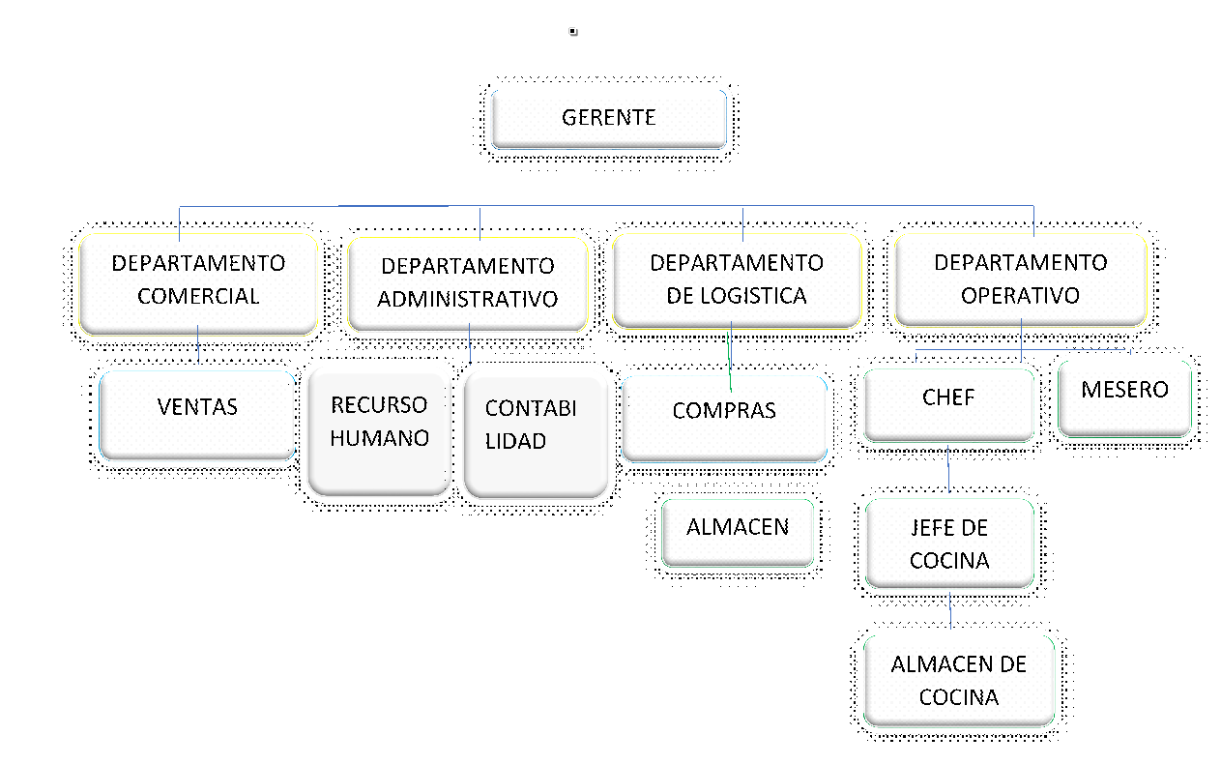

# VALORES

Compromiso con el cliente:  
Este valor implica una posición de compromiso total con el cliente. Nada es más importante y todo puede esperar si se trata de atenderlo. Compromiso total puede ser el distintivo de muchas actividades.  
  
Ética:  
Es uno de esos valores universalmente determinados. Todos esperamos y necesitamos confiar en que estamos frente a alguien que opera éticamente su empresa, entiéndase con transferencia, sinceridad con la palabra empeñada.  
  
Calidad:  
Igual que la Ética, esté también es un valor determinado de antemano. No cabe pensar su ausencia en el mercado contemporáneo. El mayor valor de una empresa es una reputación de calidad competitiva que procede de la capacidad de asegurar al cliente que el producto y el servicio son satisfactorios.

Seguridad:  
Este es un valor fundamental de la empresa de Organización De Eventos ya que no debe haber errores en los despachos y asignaciones de los pedidos del cliente.

**Palabras Claves:**

**Compromiso total con el cliente:**

* Calidad
* Esfuerzo

**Valores:**

* Respeto
* Fuerza

**entiéndase con transferencia, sinceridad con la palabra empeñada.**

* Compromiso
* Calidad
* Inversión

**Usada en la organización**

Excelencia, calidad, innovación

**Mercado contemporáneo**

* Innovación
* Autogestión
* Liderazgo
* Pensamiento Estratégico
* Habilidad
* Pensamiento Estratégico

**despachos y asignaciones de los pedidos:**

* Distribución
* Registro
* Eficacia
* Calidad
* Constancia
* Eficiencia

Jefatura Departamentales

# **Competencias Definidas**

Competencia corporativa

* Auto Gestión
* Compromiso
* Calidad

* Liderazgo
* Habilidad

Gerencias

* Pensamiento Estratégico

**Diccionarios: definición, comportamientos, preguntas**

**Compromiso con el cliente:** Es el vínculo que posee una marca con sus clientes. Este vínculo tiene por objetivo motivar el apego y la lealtad del cliente hacia la marca en cuestión.

**Ética: Ética (JFM):** el término ética significa costumbre; por esta razón, a menudo se ha definido ética como la doctrina de las costumbres. En la utilización que hace Aristóteles del término ética tomado como adjetivo (virtudes éticas), se trata de saber si una acción, una cualidad, una “virtud” o un modo de ser son o no “éticos”. Las virtudes éticas para Aristóteles son aquellas que se desenvuelven en la práctica y que van encaminadas a la consecución de un fin, en tanto que las virtudes dianoéticas son las propiamente intelectuales.

**Calidad: Calidad (RAE):** en la segunda acepción: en sentido absoluto, buena calidad, superioridad o excelencia. De calidad; hace referencia a personas que gozan de estimación general.

**Calidad (DEA):** condición de una persona o cosa determinada por sus cualidades o propiedades.

**Seguridad:** consiste en hacer que el riesgo se reduzca a niveles aceptables, debido a que el riesgo es inherente a cualquier actividad y nunca puede ser eliminado.

**Comportamiento**

1. **Consciente**: Parte de un proceso de razonamiento

2. **Inconsciente**: Se produce de manera automática, la persona no

se detiene a pensar o reflexionar

3. **Privado**: Tiene lugar en el hogar o en la soledad

4. **Público**: Se desarrolla frente a otros

# Tipo de Comportamiento

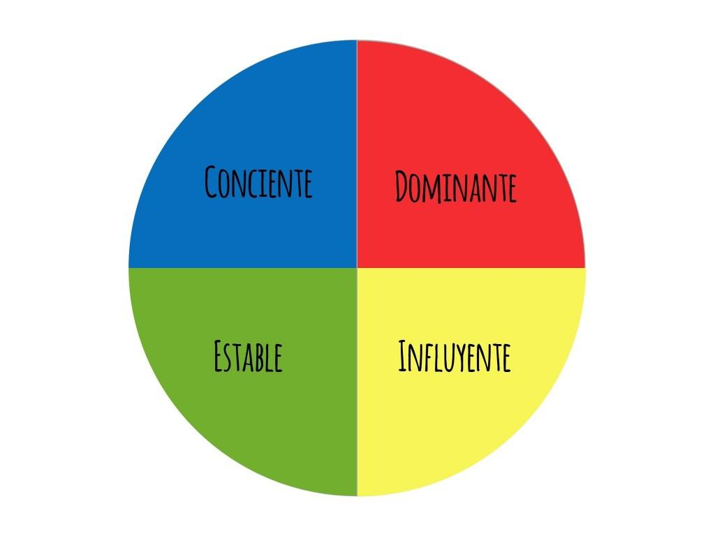

**Características**

|  |  |  |  |
| --- | --- | --- | --- |
| **Dominante** | **Influyente** | **Estable** | **Cociente** |
| **Decisivo**  **Competido**  **Atrevido**  **Directo**  **Innovador**  **Persistente**  **Solución de problema** | **Encantador**  **Confiado**  **Convincente**  **Entusiasta**  **Inspirador**  **Persuasivo**  **Sociable** | **Compresivo**  **Amistoso**  **Paciente**  **Relajado**  **Sincero**  **Estable tranquilo**  **Trabaja en equipo** | **Certero**  **Preciso**  **Analítico**  **Obediente**  **Cortez**  **Diplomático**  **Objetivo** |

|  |  |  |  |  |  |  |  |  |  |  |  |  |  |  |  |  |  |
| --- | --- | --- | --- | --- | --- | --- | --- | --- | --- | --- | --- | --- | --- | --- | --- | --- | --- |
|  | | |  | | **Estilo De Dominante Alto** | |  | | **Estilo Influyente Alta** |  | **Estilo Estable Alto** | | | |  | | **Estilo De Consiente**  **Alto** |
| **Tiende a ser** | | |  | | **Asertivo** | |  | | **Persuasivo** |  | **Paciente** | | | |  | | **Contemplativo** |
| **Conflicto de este estilo** | | |  | | **Demanda Acción** | |  | | **Ataca** |  | **cumple** | | | |  | | **Evita** |
| **Necesita** | | |  | | **Control** | |  | | **Aprobación** |  | **Rutina** | | | |  | | **Estándares** |
| **Cómodo con** | | |  | | **Ser Decisivo** | |  | | **Ser Amigable y Sociable** |  | **Ser Parte Del Grupo** | | | |  | | **Orden y Planificación** |
| **Fortaleza Personal** | | |  | | **Solucionador De Problema** | |  | | **Alentador** |  | **Dar Apoyo** | | | |  | | **Organizador** |
| **Limitación Personal** | | |  | | **Demasiado Directo Y Intenso** | |  | | **Demasiado Desorganizado y Poco Tradicional** |  | **Demasiado Indeciso e Indirecto** | | | |  | | **Demasiado Detallado e Impersonal** |
| **Necesidades Personales** | | |  | | **Control, Variada** | |  | | **Aprobación, Menos Estructura** |  | **Rutina y Armonía** | | | |  | | **Estándares y Lógicas** |
| **Miedos Personales** | | |  | | **Perder** | |  | | **Rechazo** |  | **Cambios Súbitos** | | | |  | | **Estar Equivocado** |
| **Puntos Ciegos** | | |  | | **Ser Responsabilizado** | |  | | **Cumplir Con los Compromiso** |  | **Abrazar a la Necesidades del Cambio** | | | |  | | **Lucha para tomar decisiones sin analizar decisiones** |
| **Necesita Trabajar en** | | |  | | **Empatía y Paciencia** | |  | | **Control de Emociones Y Seguimiento** |  | **Ser Asertivo hay Presión** | | | |  | | **Preocuparse menos por todo** |
| **Medida De Madurez** | |  | | **Ceder Control** | |  | | **Manejo Objetivo del Rechazo** | |  | | **Defenderse al Ser Enfrentado** | |  | | **No Defenderse Cuando Es Criticado** | | |
| **Bajo Estrés Puede Convertirse En** |  | | | **Dictador Critico** | |  | | **Sarcástico Superficial** | |  | | **Sumiso Indeciso** |  | | | | **Retraído Critico** | |
| **Mide El Valor Por** |  | | | **Impacto o Resultados Historial** | |  | | **Expresiones De Gratitud Cumplidos** | |  | | **Compatibilidad Contribución** |  | | | | **Exactitud, precisión Calidad De Resultado** | |

**Grado De Competencia**

**Nivel A: Gerente y Directivo**

**Nivel B: Jefatura**

**Nivel C: Operativo**

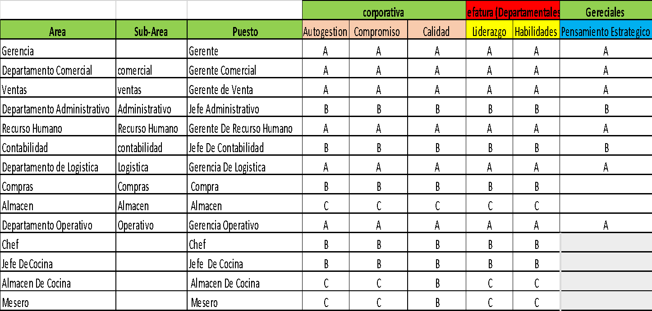

|  |  |  |  |
| --- | --- | --- | --- |
| **Titulo** | **Autogestión** | | **Calidad** |
| **Definición** | **Es la capacidad de tomar su propia decisión y funcionar de manera individual para realizar las actividades asignadas a través de altos estándares de calidad** | |
| **Niveles** | **Nivel Bajo** | 1.conoce de forma básica los temas relacionados con su puesto.  2.Demuestra interés en aprender | **C** |
| **Nivel Medio** | 1.Entiende y conoce los temas relacionados con su especialidad. Lo valoran por su conocimiento  2.Desmuestra interés por aprender, enseñar y hacer las cosas bien.  3.Alcanza los estándares definidos y plantea acciones a las desviaciones. | **B** |
| **Nivel**  **Alto** | 1.Tiene conocimiento en tema relacionado con el puesto.  2.posee eficiencia en puesto indicado  3. Tiene conocimiento en el área de trabajo  4. Puede demostrarme si tiene dicho conocimiento en el área que se le solicita | **A** |

# Preguntas

Describa la situación donde usted ha tenido éxito al llegar a un resultado determinado.

¿Qué pasos tomo para lograr los resultados?

¿Cómo determina usted los resultados o metas a alcanzar en su unidad de trabajo?

Si su jefe o gerente establece nuevas metas que usted no comparte ¿Cómo reaccionaría usted?

# Puestos Asociado

Gerente

* Gerente General

Departamento Comercial

* Gerente Comercial

Ventas

* Gerente De Ventas
* Jefe de venta

Departamento Administrativo

* Gerente Administrativo
* Jefe Administrativo

Recurso humano

* Gerencia De Recurso Humano

Contabilidad

* Jefe De Contabilidad
* Auxiliar de contable

Departamento De Logístico

* Gerente De logística

Compras

* Gerente De Compra
* Jefe de compra

Almacén

* Jefe De Almacén

Departamento Operativo

* Gerente Operativo

Chef

* Sub-Chef

Jefe De Cocina

* Auxiliar De Cocina

Mesero

* Jefe De Mesero

Almacén de cocina

* Jefe de almacén de cocina

**RESUMEN PLAN ESTRATEGICO DE RECURSOS HUMANOS**:

Todas las empresas tienen planes y objetivos tanto generales como por departamentos.

Para realizar bien el Plan de Recursos Humanos se debe tener claro lo siguiente:

* Que se debe mejorar con respecto al año anterior para no cometer los mismos errores.
* Que retos nos esperan en cualquier caso siempre hay cambios eventos o actividades que influirán en la empresa y para los qué hay que estar preparados.
* Los elementos dentro de la empresa que necesitan más atención, es fundamental que recursos humanos se comunique con los directivos de la empresa y que estos sean lo más transparente posible.
* Es importante tener en cuenta que todos los aspectos deben ser estudiados cuidadosamente debido a que es el éxito del desarrollo de la empresa.
* También vemos el desarrollo de la productividad y el desarrollo de los empleados lo que va a favorecer el clima laboral.

No todas las empresas tienen un área de recursos humanos como tal. En empresas pequeñas es el Gerente el que se ocupa de todo.

En esta era digital que hoy tenemos requiere que todas las personas que ejecuten actividades en una empresa cumplan con nuevas competencias y habilidades basadas en la innovación.

Para tener un plan estratégico exitoso se debe de impulsar políticas de desarrollo humano, implementar motivaciones y beneficios para que el personal sienta deseos de ser un colaborador eficaz y eficiente, es importante que se sienta el sentido de unidad.

La relación existente entre los recursos humanos demandados y los recursos humanos disponibles suele ser uno de los factores determinantes del éxito o fracaso de la organización de un evento.

Entre nuestras estrategias de recursos humanos para los reclutamientos y selección de personal adecuado pretendemos realizar las siguientes actividades:

* Definición de los requisitos y habilidades necesarias a fin de establecer un perfil.
* Búsqueda de candidatos a través de carteles, correos, página web, redes sociales, etc.
* Reunión inicial con los candidatos para cerciorarnos que sus motivaciones, compromiso y disponibilidad se adecuan a lo buscado.
* Elección de los candidatos.
* Formalización el compromiso mediante la firma de un documento vinculante para ambas partes.
* Explicación de sus deberes y funciones en el conjunto del equipo de organización de un evento.

Lo que nos resta decir es que el elemento más valioso de una empresa es su recurso humano.

# POLITICAS DE RECURSOS HUMANOS

## POLÍTICA DE RECLUTAMIENTO

En esta política tenemos que analizar el tipo de recursos humanos que debemos reclutar, tipo de contrato base o el tipo de contrato según el puesto laboral.  
  
Debemos tener en cuenta la incorporación, cómo se debe integrar este personal al ya existente en la empresa. Se debe garantizar un buen clima laboral.

EXPOSICIÓN DE LA POLÍTICA DE LA ESTRUCTURA ORGÁNICA

a) Recurso que pone en marcha un departamento para cubrir los puestos vacantes.

b) El proceso mediante el cual el departamento de recursos humanos identifica y atrae al futuro empleado.

c) Buscar talento fuera de la empresa a través de servicios de empleo.

d) El reclutamiento puede ser externo o interno se puede convocar a candidato fuera de la empresa o se puede iniciar a postular a trabajadores que tiene un puesto dentro de la empresa.

f) Esta política sirve para optimizar los procesos y acompañar la evolución de la empresa y garantizar el desarrollo sostenible de sus actividades de su empresa.

1. Igualdad de derechos y no discriminación

El reclutamiento del personal se dará en el marco de la igualdad de oportunidades, sin discriminación por motivos de origen étnico, nacionalidad, color, género, estado civil, religión, preferencia sexual o cualquier tipo de condición física, personal o social.

2. Selección interna

Se dará prioridad a los candidatos que ya formen parte de la empresa, por encima de los candidatos externos. En este sentido, se informa a los empleados acerca de la vacante por medios internos antes de hacerlo públicamente.

3. Meritocracia

La selección y posterior contratación del candidato se hará con base en sus méritos y capacidades. La evaluación del candidato se hará tomando siempre en cuenta que sus competencias y aptitudes correspondan con el perfil solicitado.

4. Confidencialidad

Se asegura la protección de toda la información referente a los candidatos.

5. Beneficios atractivos

La propuesta de beneficios deberá contar con una retribución competitiva, oferta de formaciones y crecimiento profesional, ambiente de trabajo saludable, entre otros.

Cada empresa cuenta con sus propias políticas de reclutamiento; las cuales, por lo general, están alineadas con su misión y visión y buscan mejorar la imagen de esta.

## **POLÍTICA DE COMPENSACIONES**

En las políticas de remuneración de Recursos humanos debe quedar claro cuál es la retribución mínima o como es para cada puesto. Incluso si existen planes de incentivos, beneficios adicionales, si se contempla la retribución variable, flexible etc.

Es importante que se fije el encargado de esta remuneración, si variará a largo plazo, si habrá oportunidad de promocionar (por antigüedad, rendimiento etc.).

a) Compensación para los colaboradores de una empresa.

b) Puede ser el factor decisivo para retener empleados con alto potencial.

c)Aumentar el nivel de satisfacción.

d)Premiar en incentivar el máximo rendimiento.

e) Fomentar la lealtad a la empresa.

1. Satisfacer las necesidades básicas

Como primer punto relacionado con la compensación, por supuesto, es relevante que la empresa representa una institución que cubra las necesidades básicas del empleado. Además del salario, la posibilidad de seguros de vida o coberturas médicas son aspectos indispensables para articular las políticas de compensación y beneficios de una compañía.

2. Dar facilidades para el empleado

Una política de beneficios orientada a ofrecer facilidades a los empleados en sus tareas diarias impacta en su valoración y compromiso con su organización. Que la empresa negocie acuerdos con otras empresas e instituciones (telefonía, banca, consumo, educación, salud, ocio…) aportará a sus empleados ventajas que mejorarán sus labores diarias.

3. Premiar el alto rendimiento

Vincular los altos niveles de rendimiento a unas medidas de compensación y beneficios salariales es también clave para la retención del talento.

Puede ser una buena estrategia especialmente en las épocas de ajustados presupuestos. Además, contribuye a que el empleado desarrolle sus aptitudes y aumente su valor en la organización.

4. Desarrollar el salario emocional

Hay que tener en cuenta que la compensación va más allá de lo monetario y tangible. El salario emocional se ha convertido en un elemento con un alto impacto sobre los empleados. La empresa tendrá que valorar este factor a la hora de diseñar sus políticas de compensación. El salario emocional va más allá del sueldo, es el sentimiento de reconocimiento que se otorga al empleado y que, además de satisfacer necesidades relacionadas con la seguridad y reconocimiento, está vinculado incluso con su autorrealización. Es imprescindible fijar una compensación emocional en la organización. Una parte importante de este salario emocional viene de iniciativas internas, eventos y actividades de teambuilding. Y todo esto se puede ver reforzado al vincular las campañas de revisión salarial a políticas de promoción interna, movilidad y afiliación de beneficios.

5. Orientar hacia el futuro

Por último, se encuentra esta estrategia orientada principalmente a los perfiles más imprescindibles para la empresa. En primer lugar, la empresa puede proponer beneficios que permitan al empleado constituirse un patrimonio orientado a preparar su futuro. Los planes de pensiones, de ahorro y de jubilación suelen ser las herramientas más utilizadas en este punto.

## POLÍTICA DE SELECCION

Estás deben incluir normas como la igualdad en el proceso y cómo se debe tratar a los aspirantes.

1. Rango más valorado en el proceso de selección.
2. Acorde a los valores y necesidades de la empresa.
3. Adecuación a la cultura organizacional de la empresa. Facilidad de integrar procesos y manejo con los equipos de trabajo.
4. Nivel académico requerido para cada puesto de trabajo.

Exposición De La Política

1. Reunir y unificar los criterios técnicos que permitan una correcta selección de personal.
2. Establecer los lineamientos para reclutar y seleccionar personal, permitiendo distinguir los candidatos más aptos.
3. Establecer la forma técnica en que tendrán lugar los procesos de selección de personal.
4. Definir y actualizar las competencias requeridas al empleado por parte de la empresa, ya que estas servirán para justificar los resultados.
5. Garantizar el respeto en la igualdad de oportunidades como la promoción de no discriminación en cualquier índole.
6. Valorar la remuneración monetaria al personal dependiendo de su puesto y efectividad.
7. Hay que asegurar que, en la selección de personal, cada candidato reciba el mismo trato durante el proceso.
8. Documentar y mantener actualizado las responsabilidades y actividades de cada puesto.
9. Analizar y planificar la demanda de personal que requiere cada área de trabajo para alcanzar objetivos.
10. Identificar y Evaluar a los candidatos ideales en función en actitudes, conocimientos, competencias y habilidades.
11. Identificar y dar preferencia al personal con mayor experiencia dentro de la empresa para cubrir puesto de gerencia y dirección.
12. Incentivar al personal por medio de objetivos para generación motivación en sus actividades.

Recepción de candidaturas

Identificamos candidatos a través de nuestras distintas fuentes de reclutamiento (web Elecnor, InfoJobs, bases de datos, escuelas, universidades...)

Valoración de adecuación

Desde el Dpto. de Selección, junto a los responsables técnicos, valoramos los conocimientos técnicos y las competencias básicas, de las candidaturas potencialmente válidas.

Evaluación

Desde el Dpto. de Selección entrevistamos a los candidatos que hayan superado la fase anterior, apoyándonos en diferentes técnicas de selección.

Decisión

Seleccionamos a las personas más adecuadas para cada proceso para garantizar las máximas posibilidades de éxito personal y profesional.

Incorporación

Desarrollamos un plan de acogida e integración, para facilitar la rápida adaptación de las personas que se incorporan a la organización.

## POLITICA DE CONTRATACION

Definir una cantidad de personas específicas que se enfoquen en la elaboración de los contratos, con todas las cláusulas y convenios que rigen la actividad laboral.  
En la contratación es importante tener en cuenta los procesos necesarios para completar todo el expediente laboral según los requerimientos del Ministerio del Trabajo.

Es necesario garantizar la inscripción del seguro social en tiempo y forma.  
Tener la estrategia de seguridad ocupacional que se va a implementar.  
Mantener un clima laboral estable.

Exposición De La Política

1)Garantiza que el empleado conozca a su compañero más cercano.

2) Asegura un buen clima laboral.

3) Incluye la relación de empleo del trabajador con la empresa.

4)Se define la escala de pagos, titulo, asenso y reseña de desempeño.

5) Define las mejores prácticas aplicadas a la contratación de personal

Adaptación a los principales condicionantes de la contratación

Seguir una política bien definida ayuda a limitar el impacto en las actividades de la empresa. La definición de una política de contratación, vinculada a una estrategia, permite sortear las dificultades previstas o mitigar sus efectos. Por ejemplo, reforzando la propia marca de empleador para distinguirse de los demás reclutadores a la caza de talentos.

 Adoptar un enfoque coherente y transparente

Cuando se define, se sigue y se respeta una política de contratación, se agilizan las acciones aplicadas. De este modo, se puede poner en marcha un verdadero proceso de contratación y aplicar sistemáticamente las buenas prácticas.

Hacer brillar tu marca de empleador

La afirmación clara de los valores de la empresa puede despertar el interés de los candidatos cualificados antes de la contratación.

Atraer nuevos talentos, pero, también, a largo plazo hacer que quieran quedarse, pasa por la concepción de un *Career Site* avanzado.

Respetar la legislación

Una política de contratación permite establecer normas para garantizar que los responsables de la contratación no se dejen influir por prejuicios, prácticas discriminatorias (aunque posiblemente inconscientes) o costumbres.

Mantener el reclutamiento

La contratación representa una inversión a varios niveles (presupuesto, tiempo, recursos, etc.). Entendemos la importancia de una política de contratación que sitúe sus acciones en el largo (o al menos medio) plazo. Su objetivo es lograr una contratación sostenible.

## POLÍTICA DE CAPACITACION

La política de capacitación del personal debe estar definida en la empresa, cuáles serán los cursos para impartir, exigencias de tomar esas capacitaciones, actualizar conocimiento de manera independiente, qué tipo de formación va a ser más promovida.

Cuál será el seguimiento que se le dará a cada empleado en el ámbito de la formación personal. Exámenes mensuales sobre su indicador de aprendizaje.

1. Formación laboral.
2. Formación profesional.
3. Diplomado o programa de especialización.
4. Capacitación interinstitucional.
5. Conferencia.
6. Actualizar y perfeccionar los conocimientos y las habilidades que requieren los empleados para realizar su actividad.
7. Enseñar al empleado cómo aplicar las nuevas tecnologías, si así lo requiere su puesto de trabajo.
8. Elevar los niveles de desempeño.
9. Prevenir riesgos de trabajo.
10. Preparar al empleado para ocupar una vacante o un puesto de nueva creación.
11. Preparar al empleado para ocupar puestos superiores.
12. Involucrar al personal para que detecte sus propias necesidades de capacitación.
13. Contribuir al desarrollo integral de los individuos que forman la organización.
14. Articular los ascensos y las promociones a los programas de capacitación y desarrollo.
15. Mostrar con hechos reales los beneficios de la superación (reconocimientos, incrementos de salario, ascensos).

## POLÍTICA DE DESARROLLO

La fase del desarrollo es importante para el devenir de un profesional en la empresa.  
En consecuencia cuidarlas será esencial para la productividad y rentabilidad de esta.  
Podemos aprovechar la tecnología para impulsar el rendimiento de la plantilla y cuidar al máximo cada fase.

1)Constituye un marco de referencia y una herramienta de gestión para todos aquellos que tienen responsabilidades de conducción de personal.

2)Contribuyen a facilitar los procesos de comunicación y toma de decisiones.

3)Un proceso de obtención, desarrollo y mantenimiento de recursos humanos.

4) Es una apuesta que nace de la alta dirección para el fortalecimiento de la competencia requerida.

5)Permite la implementación de una cultura organizacional.

## POLÍTICA DE ASCENSOS

En la política de ascensión intervendrán varios aspectos.

1. Los códigos de vestimenta.
2. Las relaciones entre empleados.
3. La retroalimentación laboral en el grupo.
4. Pautas para el comportamiento.
5. Manera de expresarse.
6. Título de cursos o diferentes niveles académicos.
7. Superación personal.

Para ello se pretende que los trabajadores realicen lo siguiente para ser potenciales en la oportunidad de ascenso.

1)Cumple tus objetivos a corto y a largo plazo.

2)Asume todas sus tareas y responsabilidades.

3)Tienen una aptitud y actitud favorable.

4)Analiza y mide los resultados.

5) Es creativo.

# Gestión de riesgos:

## RIESGO DE MERCADO

Es la posibilidad de que ocurra una pérdida económica debido a variaciones adversas en el tipo de cambio. Este riesgo también se presenta cuando el resultado neto del ajuste cambiario no compensa proporcionalmente el ajuste en el valor de los activos denominados en moneda extranjera, ocasionando una reducción en el indicador de suficiencia patrimonial.

Objetivo: gestionar de manera prudente y proactiva la exposición al riesgo de tipo de cambio en el banco.

Riesgos Destacables:

1. Fluctuaciones de precios de mercado
2. Introducción de productos nuevos en el mercado que afecten los costos propios por la competencia

## RIESGO DE CRÉDITO

Es la probabilidad de que un deudor, emisor o una contraparte, no pueda atender sus obligaciones pactadas por sus acreedores, según los términos previamente acordados.

Objetivo: identificar, medir, aprobar, monitorear y reportar el riesgo de crédito incurrido.

Riesgos Destacables

1. Dependencia de los ingresos en pocos clientes. Es decir, destinar ingresos al evento de un solo cliente permitiéndole pago por plazos y no teniendo suficiente para la continuación de otros eventos.
2. Problemas financieros del cliente

## RIESGO DE LIQUIDEZ

Es la posibilidad de pérdida por la dificultad de renovar pasivos o de contratar otros en condiciones normales para la Empresa De Organización De Eventos; por la venta anticipada o forzosa de activos a descuentos inusuales para hacer frente a sus obligaciones, o bien; por el hecho de que una posición no pueda ser oportunamente enajenada, adquirida o cubierta mediante el establecimiento de una posición contraria equivalente

Objetivo: Gestionar de manera prudente y proactiva la liquidez de las Empresa De Organización De Eventos y los riesgos asociados, en línea con el apetito de riesgo, con el fin de alcanzar los objetivos De la Empresa.

La metodología para la evaluación y medición del riesgo de liquidez contempla:

a) Generación de calces de plazos por moneda para el corto y largo plazo, incluyendo escenario normal y de estrés. Considera mediciones de volatilidad de saldos a vista, renovación de captaciones plazo y estrategias de fondeo.

b) Indicadores de cobertura por moneda para cubrir salidas de captación con el público a la vista ya plazo a 30 días, en escenario normal y estresado.

c) Indicador de cobertura de liquidez por moneda según disposiciones regulatorias.

e) Mediciones internas para calificar el riesgo de liquidez por moneda

**Las acciones que se ejecutan para mitigar y controlar el riesgo se refieren a:**

a) Verificación del cumplimiento de límites internos y regulatorios relacionados con la gestión del riesgo de liquidez según las metodologías definidas, el perfil y el apetito de riesgo autorizado y las disposiciones regulatorias.

b) Seguimiento y reporte de resultados de las mediciones de riesgo de liquidez a las áreas que gestionan la liquidez de la organización, así como a comités de Gobierno Corporativo.

c) Definición de indicadores de alerta temprana para monitorear y reportar a las áreas que gestionan las exposiciones al riesgo de liquidez.

d) Identificación y medición de las posiciones en activos líquidos disponibles por moneda para cubrir las eventuales salidas de recursos en el corto plazo.

e) Mediciones de la exposición al riesgo de liquidez por moneda bajo condiciones de estrés para medir la capacidad de reacción de la entidad y definir estrategias para la gestión de la liquidez.

## RIESGO OPERACIONAL

Riesgo operacional es aquél que puede provocar pérdidas debido a errores humanos, procesos internos inadecuados o defectuosos, fallos en los sistemas y como consecuencia de acontecimientos externos, y es más común en organizaciones de esta índole donde el recurso humano debe ser eficiente para llevar a cabo un evento en perfectas condiciones.

Riesgos Destacables:

1. Posibilidad de que el personal olvide recursos materiales necesarios para el evento al llegar a la ubicación de este.
2. Falta de comunicación entre los vendedores y demás áreas quienes no detallan las necesidades que el cliente solicita para el evento en cuestión.
3. Falta de ingredientes para la elaboración de los alimentos requeridos en el área de cocina.

## RIESGO DE FRAUDE

En toda empresa de cualquier índole existen riesgos de fraude ya sea en mayor o menor medida. La Empresa De Organización De Eventos se preocupa por la probabilidad de fraude en sus clientes potenciales lo que conlleva a una serie de recomendaciones de parte de la institución para las personas que usan el servicio con la finalidad de evitar fraude.

**Inexistencia de controles de acceso:**Cuando se manipula dinero, cheques, información de confiabilidad, títulos valores etc., éstos deben estar bajo la máxima seguridad en áreas especiales, determinadas oficinas o cajas fuertes. Se debe contar con los debidos controles de acceso tanto de claves como de personal autorizado para evitar posibles fraudes.

**Exceso de confianza en el empleado:**El hecho de tener confianza en la persona que esté ejerciendo cualquier tipo de cargo en una organización sea de mando bajo, medio o alto, no es razón suficiente para que esta persona no lleve en debida forma los controles implementados por la compañía, ya que estos se deben cumplir sin interesar el tipo de persona o el tipo de cargo que esté desempeñando.

**Documentación confusa:**La inadecuada utilización de documentación conlleva a que no se reporte verdaderamente la información que se necesita sino quizás información que pueda llegar a ser irrelevante, especialmente para el control.   De allí la necesidad de implementar procesos de control efectivos con sus respectivos planes de seguimiento y ajustes permanentes.

**Salarios Bajos**: Este es aún más común de lo que se cree. Algunos empleados por tener un sueldo bajo para sobrevivir buscan la forma de obtener ingresos adicióneles sin importarles que metodología les toque utilizar. Hay que tener en cuenta que hay labores donde se facilita realizar más este tipo de acciones, por lo tanto, la remuneración allí debería ser reconsiderada.

**Transacciones inusuales:**Se debe tener cuidado de las personas que realizan transacciones no utilizadas normalmente dentro del desarrollo normal de sus operaciones y quizás con explicaciones insuficientes, con falta de credibilidad, documentación alterada, incompleta o abiertamente falsa.

**Periodo de vacaciones escasas:**Hay fraudes que se detectan cuando una persona nueva llega a ocupar un puesto, como cuando el trabajador sale a vacaciones y es remplazado por otro, pero si el trabajador nunca sale a vacaciones, se pierde la oportunidad que alguien más revise su trabajo y sus procedimientos. De hecho, hay empleados a los que no les gusta tomar vacaciones, algunos con el argumento que el que lo remplace no hará bien su trabajo, o le dejará todo desordenado y tendrá que hacer todo de nuevo, lo cual generalmente es cierto, pero no siempre.

Su Objetivo es detectar los fraudes de la manera más eficaz posible que se pueda y tener un mejor manejo en la gestión de fraude que se presenta en la empresa.

La matriz de riesgos de auditoría nos permite recoger en un solo papel los riesgos detectados durante el proceso de auditoría, la evaluación que se ha dado a los mismos, su tratamiento durante el encargo y el posible impacto que han tenido en el informe de auditoría.

Para la elaboración de una matriz de riesgos podemos considerar tres pasos que a continuación desarrollaremos:

## IDENTIFICACIÓN DE RIESGOS

En esta etapa debemos listar todos los eventos de riesgo posibles que puedan ocurrir y afectar las actividades normales de nuestra empresa o proyecto. Algunos ejemplos de estos eventos de riesgo podrían ser:

* El incumplimiento de marco legal regulatorio,
* El paro de labores por falta de suministros,
* *La falta de mano de obra calificada*,*
* La utilización de nuestra empresa para actividades de Lavado de Dinero,
* Fraude interno,
* Alto de nivel de Competencia en el mercado,
* Delitos informáticos, ataques de hackers y virus,
* Daños a la reputación de la Empresa,
* Alta rotación del Talento Humano,
* Responsabilidad civil por daños a terceros,
* Accidentes laborales,
* Siniestros o catástrofes naturales, etc.

Una vez identificados los riesgos de negocio significativos la administración de la compañía debe definir las posibles respuestas. Las respuestas pueden ser:

* Aceptar el riesgo (asume el impacto)
* Intentar reducir el riesgo (implementa controles)
* Transferir el riesgo (utiliza seguros)
* Evitar el riesgo (se retira del ambiente que le genera el riesgo)

Los auditores igualmente deben apoyar la tarea de la administración de la compañía en relación con la identificación de riesgos de negocio significativos y la evaluación de las acciones tomadas por la organización para mitigarlos como una forma de crear y proteger valor en sus clientes.

## EVALUACIÓN DE PROBABILIDAD E IMPACTO

Luego de tener bien definidos todos los eventos probables de riesgos, a los que puede estar sujeta nuestra empresa, debemos continuar asignando dos valores a cada uno, por ejemplo, del (1 al 5) y de (A hasta E), como sigue:

Esto lo haremos tanto para su **Probabilidad**

(En donde **1** es Improbable, **2** Posible, **3** Ocasional, **4** Probable y **5** Frecuente), tal como mostramos a continuación:

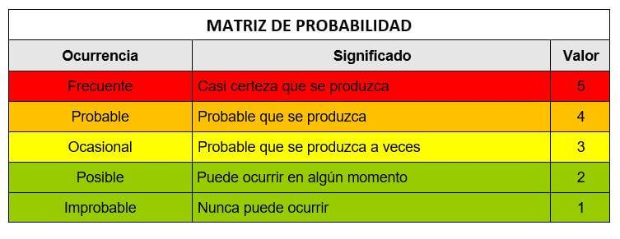

Así como para su**impacto** que este implicaría

(En donde **A** sería Insignificante, **B** Menor, **C** Moderado, **D**Peligroso, y **E** Catastrófico) de la siguiente manera:

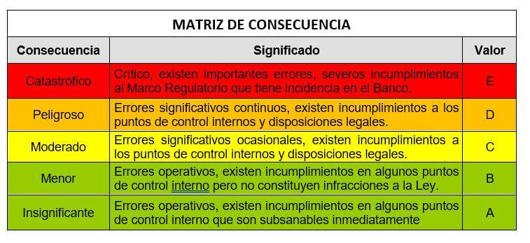

Por ejemplo, si tomamos el riesgo de *Falta de Mano de Obra Calificada\**, haremos dos preguntas:

* **¿Qué tan probable es que esto suceda?** y asignamos un número **3**, pues consideramos que es ¨***Ocasional***¨.
* **¿Qué tanto nos impactaría en caso de suceder?** y por ejemplo definimos un **C**, ya que su efecto de llegar a suceder sería ¨***Moderado***¨. Por lo que este riesgo tendría una ponderación de: ¨**3D¨**

## ELABORACIÓN DE LA MATRIZ DE RIESGOS

Para finalizar nuestra Matriz de Riesgos no nos queda más que graficar todos los eventos de riesgos ya debidamente valorados y ubicados de acuerdo con sus ponderaciones de Impacto y ocurrencia de forma que los de mayor puntaje serían los más críticos y por tanto los que necesitan una acción inmediata, los de la franja media podrían ser considerados en un plan a mediano plazo y sobre los de riesgo más bajo deberíamos mantener una vigilancia prudencial.

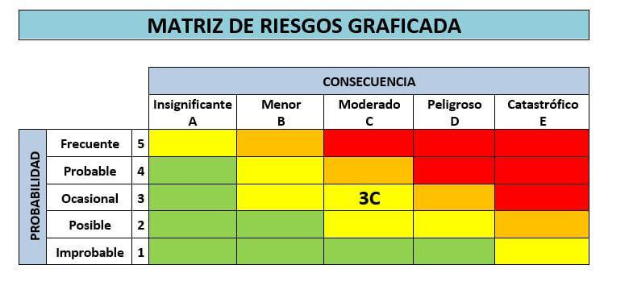

La utilidad de la Matriz de Riesgos, su versatilidad, tamaño y complejidad pueden ser muy diversas, sin embargo, todos los expertos afirman que se ha constituido en una herramienta útil y dinámica que facilita la identificación, así como el control y análisis de los riesgos a los que podemos estar expuestos.

**Qué recomendaciones le daría para mejorar el proceso de gestión de su riesgo**

Nuestra recomendación sería:

**1-Nombrar un equipo para innovar en la gestión de riesgos.**

Es de una importancia crucial, disponer de un equipo multidisciplinar, capaz de diseñar diferentes escenarios posibles de materialización de riesgos.

De este modo, se generarán nuevas estrategias y decisiones, en base al cálculo de probabilidades de estos.

**2- Elaborar una matriz de riesgos.**

Es preciso realizar la identificación de los riesgos, asignándoles una probabilidad de ocurrencia y frecuencia, así como un nivel de tolerancia por parte de la organización.

**3-Procedimiento para la toma de decisiones.**

Finalmente, estandarizar el sistema de toma de decisiones es fundamental. En este sentido, herramientas como el Business Intelligence son de uso casi obligatorio, por las ventajas que aporta en cuanto al proceso de toma de decisiones.

**4-Utilizar una App Riesgos y Oportunidades**

**GESTIÓN INTEGRAL DE RIESGOS**

Las entidades existen con el fin de brindar servicio de organización de eventos y satisfacer las necesidades de sus clientes, colaboradores, proveedores y comunidades que atienden. Al llevar a cabo su estrategia, la organización se enfrenta a la ausencia de certeza y su reto es determinar cuánta incertidumbre se puede aceptar mientras se esfuerzan por incrementar su valor. La incertidumbre implica riesgos y oportunidades y posee el potencial de erosionar o aumentar el valor de las empresas.

La empresa de organización de eventos realiza como principales actividades de negocio, la intermediación y la administración de recursos propios y de terceros. La gestión de estos recursos conlleva riesgos inherentes, para los cuales la organización ha desarrollado una estrategia de administración. La ejecución de la estrategia de negocio debe ir aparejada a la ejecución de la estrategia de riesgos.

La Empresa Organización De Eventos  establece que su estrategia de administración de riesgos se refiere a la gestión prudente de sus activos y de los de sus clientes, de tal forma que los negocios que desarrolla mantengan una relación de riesgo y rendimiento que sea acorde con el apetito de riesgo definido por sus órganos de gobierno corporativo, maximizando el valor de la organización para sus accionistas dentro de un marco de prudencia, cumplimiento regulatorio y la protección de los intereses de sus clientes, colaboradores , siguiendo el marco de gobierno corporativo existente.

Uno de los objetivos estratégicos del sistema organizacional de la Empresa Organización De Eventos, es el Control al Riesgo. Este objetivo se refiere a actuar de manera responsable, gestionando todos los riesgos de una manera integral en cada uno de los procesos y actividades que se realizan.

Ejemplo Matriz de Riesgo Operacional de Eventos Cortesía

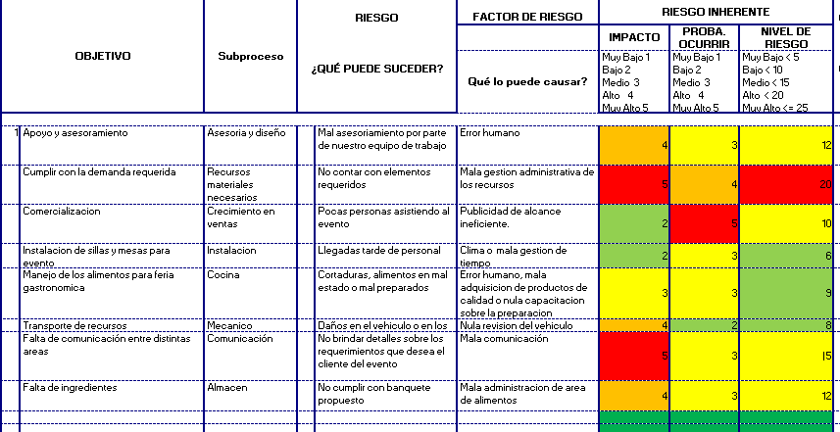

# ANÁLISIS FINANCIERO

El siguiente cuadro es un aproximado de inversión requerida tomado de múltiples fuentes como referencia ajustada a un precio en dólares para realizar las operaciones básicas de promoción y actividades iniciales para la creación de una agencia de eventos posicionándonos como empresa establecida.

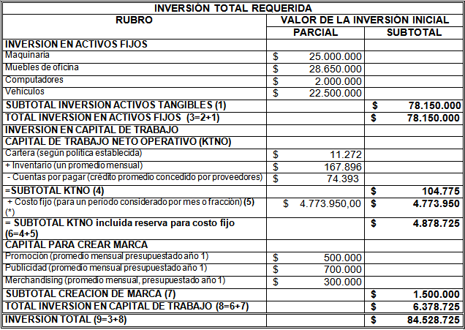

## Proyecciones de ventas y rentabilidad

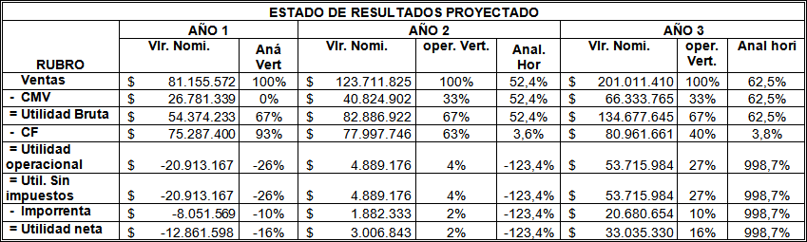

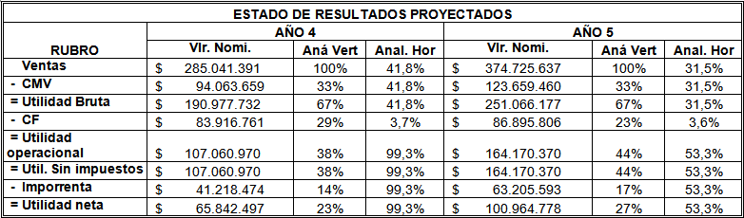

## CONCLUSIONES FINANCIERAS Y EVALUACIÓN DE VIABILIDAD

Se puede concluir que con una inversión requerida total de 84’528.725, se pueden obtener márgenes de ganancia positivos después del segundo año de funcionamiento, con unas proyecciones de ventas a cinco años aterrizadas y utilidades positivas esperadas después del segundo año cuando la empresa ya empieza a ser reconocida en el mercado.